6 класс 29.03
Английский язик
Тема 8.
Урок №54
Тема. Правила и инструкции.
Цель: закрепление и отработка изученного лексико-грамматического материала

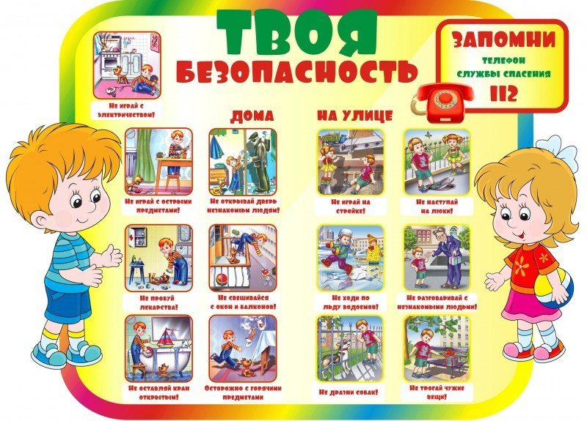
Посмотри на эти иллюстрации. Что это? Да, конечно. Это правила.
А какие есть еще правила? Какие правила есть у тебя?
Сегодня мы поговорим о правилах и инструкциях.
1. Работа с учебником. Открой учебник на стр 80 упр 1. Посмотри на текст и найди в нем слова, которые говорят о том, что можно делать, а что нельзя. Это глаголы CAN, CAN’T, MUST, MUSTN’T.
2 А теперь послушай этот диалог
https://youtu.be/RWK-V_MoK5U
3. Послушай его еще раз, во время звучания, старайся следить за диктором по учебнику.
4 Проверка понимания текста
-.Выпиши в тетрадь то, что можно делать в комнате в один столбик, а что нельзя – в другой столбик.
5. Давай немного отдохнем и сделаем небольшую зарядку. https://youtu.be/w6iheZEU7XY
Смотри и повторяй движения за детьми.
6. Задание для работы дома. Напиши, что можно делать у тебя в комнате или дома, а что делать нельзя, используя примеры из диалога. Пример You can’t seat on the bed. You Must water the flowers
Фото работ присылать в личные сообщения или на электронную почту marika.kolesnikova@bk.ru

